## Sécuriser son environnement de travail et protéger ses données personnelles

|  |
| --- |
| Compétences PIX  : Protection et sécurité : Sécuriser l’environnement numérique |
| Tests PIX sur <https://pix..fr/> : **Sécuriser l’environnement numérique** |

|  |
| --- |
| Compétences PIX  : Communication et collaboration **Collaborer**  Compétences PIX  : Protection et Sécurité **Protéger les données personnelles et la vie privée** |

# EXERCICE 1

Les élèves sont mis par groupe de deux.

Chaque groupe doit réfléchir à deux types de menaces/dangers pouvant affecter ses données ou son poste de travail, expliquer la nature de cette menace et la façon de s’en prémunir.

Les menaces à aborder sont notamment :

* Les virus
* Les spywares
* Le fishing et l’usurpation d’identité
* La panne matérielle
* Les traces de navigation
* Les spams
* Etc…

Chaque groupe réalise une ou deux diapositives sur les menaces identifiées et les exposent aux autres.

# EXERCICE 2

**Question 1 : Comment appelle-t-on en informatique un programme qui se caractérise par son aspect destructeur à l'insu de l'utilisateur ?**

** 1 :** Un hoax

** 2 :** Un virus

** 3 :** Un port

** 4 :** Un bug

** 5 :** Un ghost

**Question 2 : Parmi les termes suivants, lesquels désignent des logiciels malveillants ?**

** 1 :** Un cheval de Troie

** 2 :** Un canular électronique

** 3 :** Un virus

** 4 :** Un logiciel espion

** 5 :** Un bug

**Question 3 : Que permet de faire un pare-feu ?**

** 1 :** Gérer les licences d'utilisation des logiciels

** 2 :** Protéger l'ordinateur contre les surtensions

** 3 :** Filtrer les flux de données émanant des serveurs distants conformément à une politique de sécurité

** 4 :** Analyser le contenu des sites web visités en vue de fournir un accès indexé de type "moteur de recherche"

** 5 :** Filtrer le contenu des messages électroniques selon leur expéditeur

**Question 4 : Qu'est-ce qui peut récupérer un mot de passe à l'insu de son propriétaire ?**

** 1 :** Un anti-virus

** 2 :** Un spam

** 3 :** Un hameçonnage (phishing)

** 4 :** Un logiciel espion

** 5 :** Un canular électronique

**Question 5 : Qu'appelle-t-on logiciel espion ou espiogiciel ou spyware ?**

** 1 :** Un logiciel de cryptage des données.

** 2 :** Un programme permettant d'envoyer à des "pirates" des informations pouvant être confidentielles telles que des mots de passe .

** 3 :** Un système de transmission des données sans fil concurrent du wifi.

** 4 :** Une erreur dans un programme. L'équivalent d'un "bug".

** 5 :** Un logiciel antivirus.

**Question 6 : Comment se propage un canular électronique ?**

**1 :** Par la recopie de fichiers d'un support à un autre

**2 :** Par le lancement d'un fichier exécutable

**3 :** Par la mise à jour d'un cookie

**4 :** Par un pare-feu

**5 :** Par la messagerie électronique

**Question 7 : Qu'est-ce que le hameçonnage (phishing) ?**

**1 :** Une technique d'analyse du traffic réseau

**2 :** Une méthode de recherche d'informations sur Internet

**3 :** Un système d'envoi massif de courriers électroniques

**4 :** Une procédure de collecte de données par formulaire sécurisé

**5 :** Un procédé frauduleux permettant de collecter des informations personnelles

**Question 8 : Qu'est-ce qu'un hoax ?**

**1 :** Une rumeur circulant par courrier électronique

**2 :** Un virus

**3 :** Un anti-virus

**4 :** Une blague diffusée sur la toile

**5 :** Un logiciel espion

**Question 9 : Qu'est-ce qui caractérise un pourriel ?**

**1 :** C'est une information sur l'utilisation de la messagerie électronique

**2 :** C'est un courriel non sollicité

**3 :** C'est un programme malveillant

**4 :** C'est un courriel envoyé à des fins publicitaires ou malhonnêtes

**5 :** C'est un courriel écrit en anglais

**Question 10 : Le courriel ci-dessous fait penser à quel type d'attaque ?**

**1 :** Un hameçonnage (phishing).

**2 :** Un courriel normal.

**3 :** Un canular (hoax).

**4 :** Une diffamation.



**Question 11 : De quel type de courriel semble relever ce texte ?**

**1 :** Un canular (hoax).

**2 :** Un hameçonnage (phishing).

**3 :** Un virus informatique.

**4 :** Un piratage.



# EXERCICE 3

Pour cette activité, vous êtes regroupés en groupes de 3 à 4 personnes. Nous réalisons un travail collaboratif en ligne.

Pour cela nous utilisons les outils de google docs.

Au sein de ce groupe, vous devez répondre à un ensemble de questions en travaillant en collaboration. Vous devez vous organiser pour vous répartir le travail de rédaction, relecture, etc. jusqu’à aboutir à un résultat qui satisfait l’ensemble du groupe.

# • Constitution des groupes

1/ Créer vos comptes gmail et communiquez vous ceux-ci ;

2/ Ouvrir dans google drive, un document traitement de texte et y donner accès aux membres de votre groupe ainsi qu’à:cnamdevoir@gmail.com avec « droits de modification ».

Mode opératoire :

1/ Créer les comptes google

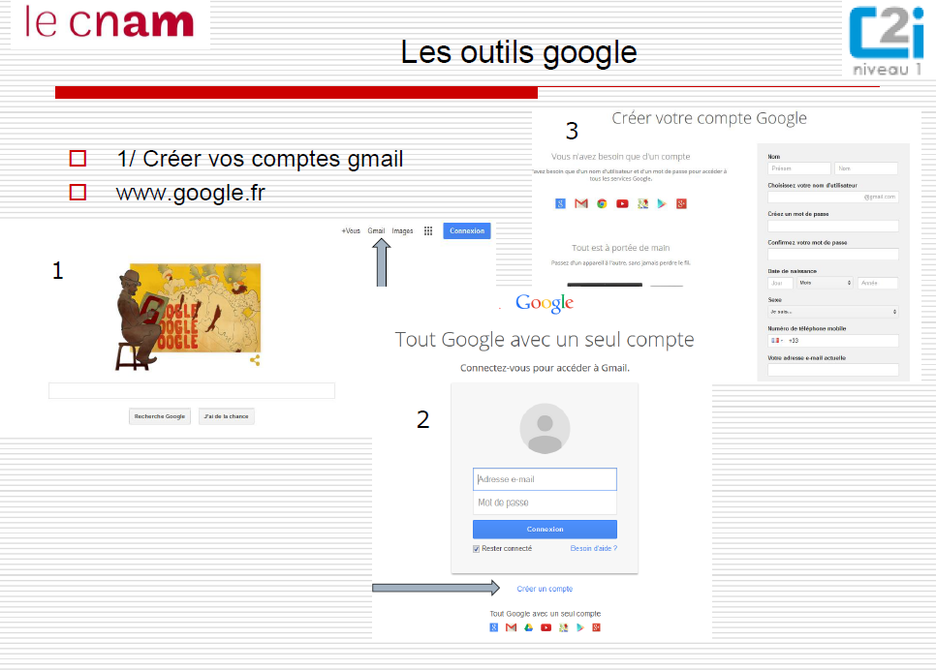

2/ Un membre du groupe (et un seul !) créé le document traitement de texte dans drive

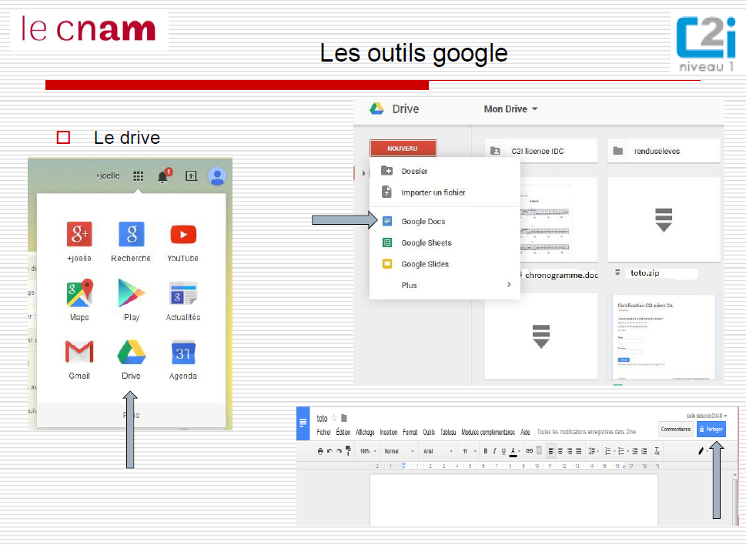

3/ Puis il partage l’accès au document en donnant accès en modification à tous les membres du groupe.

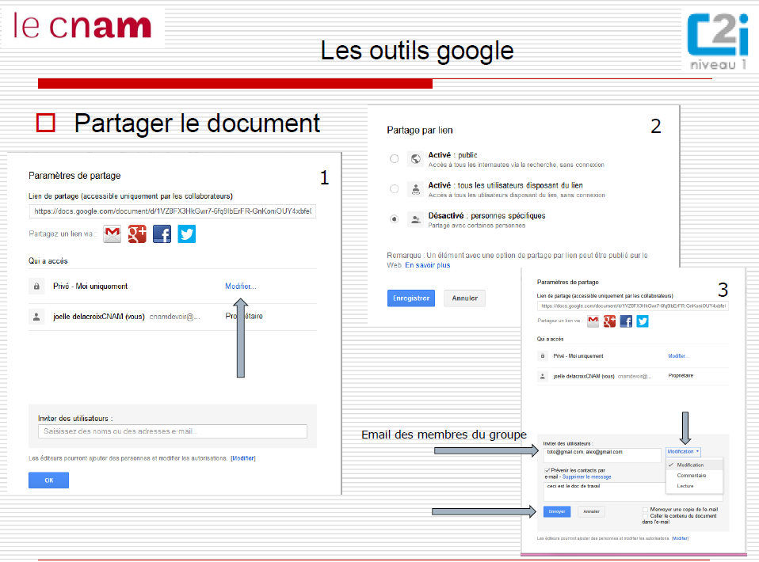

Le partage réalisé, les membres du groupe reçoivent un mail dans leur gmail les invitant à accéder au document.



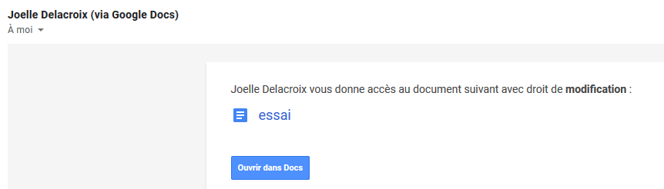

Dans le document, vous pouvez tous écrire simultanément. Un chat activé par la petite bulle en haut à droite vous permet d’échanger en direct. Vous pouvez aussi ajouter des commentaires.

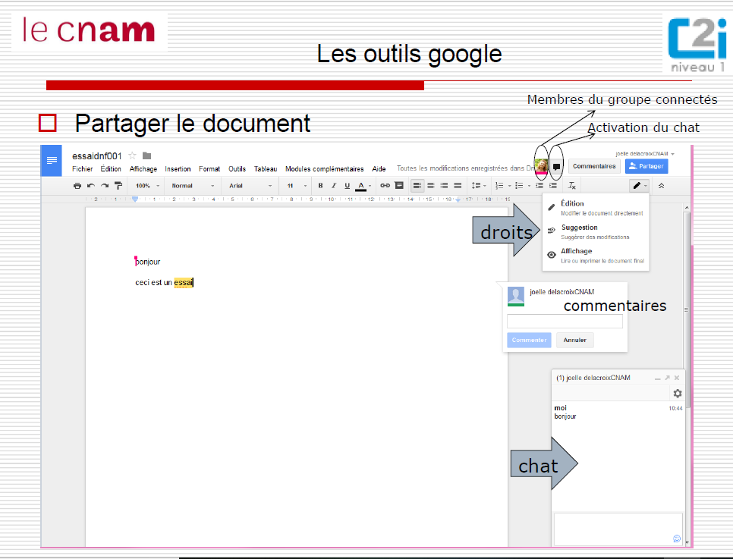

# • Elaborer votre document en commun.

Vous répondez aux questions suivantes en utilisant notamment le site de la Cnil et en cherchant sur le web. Chaque question constitue un paragraphe avec un titre (question 1, 2, 3) en style Titre 1, police arial 14point, couleur rouge, gras.

Chaque sous question est indiquée par un titre (question1.1, 1.2) en style Titre 2, police arial 12 points, bleu et italique.

Chaque texte de réponse est en style normal, police 12 points.

Votre document comporte un entête avec les membres du groupe et un pied de page avec le numéro de page.

Vous insérez au moins une image et un tableau

En fin de documents vous citez les sites consultés en vous conformant aux règles du référencement des ressources en ligne décrites ci-dessous

Quand vous aurez répondu aux questions vous construirez automatiquement une table des matières que vous insérez en début de document.

REFERENCER UNE RESSOURCE EN LIGNE

Quand on utilise des ressources, que ce soit pour en citer des extraits ou pour y faire référence, il faut dresser la liste des références bibliographiques en respectant certaines règles.

Dans le cas des ressources numériques en ligne, il faut ajouter des renseignements spécifiques.

### Norme

Il existe une norme qui définit précisément la composition et la typographie d'une référence bibliographique à un document électronique (référence ISO 690-2 ou Z 44-005-2).

Les règles sont les mêmes que pour les documents traditionnels, mais il faut ajouter :

* + le type de support (en ligne, CD-ROM, enr. sonore, etc.) ;
  + l'adresse de la ressource (URL) ;
  + la date de consultation de la ressource.

### Modèle de base pour un site web

Auteur. Date. *Titre* [Support]. Adresse de la ressource. (consulté le ...)

* + Auteur : l'organisme ou la personne physique dans le cas d'une page personnelle.
  + Date : celle de la dernière mise à jour si elle est connue.
  + Titre : celui de la page d'accueil du site.
  + Support : il s'écrit entre crochets ; on trouve : [En ligne] [CD-ROM] [Enr. sonore], etc.
  + Adresse de la ressource : c'est l'URL.
  + Date de consultation par l'usager : elle s'écrit (consulté le jour mois année).

Exemple : Ministère de l'enseignement supérieur et de la recherche. *Accueil portail des C2i* [En ligne].

http://www.c2i.education.fr/ (consulté le 10/10/2011).

### Modèle de base pour une ressource Internet, y compris une page web

Auteur. Date. «Titre de la ressource». In : Ressource plus large, [Support] Adresse de la ressource (consulté le ...)

Ressource plus large : s'il y a lieu, ajouter la ressource plus large à laquelle le document cité est rattaché; procéder de la façon suivante: In Auteur/titre ou titre du site ou du document qui contient la ressource.

Exemple : Caron, Rosaire. «Comment citer un document électronique?». In : Université Laval - Bibliothèque. *Site de la Bibliothèque de l'Université Laval.* [En ligne]. http://www.bibl.ulaval.ca/doelec/citedoce.html (consulté le 10 octobre 2011)

QUESTIONS

# Question 1 : La Cnil

Recherchez le site de la Cnil.

Qu’est ce que la CNIL ? Combien de membres y siègent ? Qui est son président ? Insérez sa photo et ajoutez y une légende.

# Question 2 : la protection des œuvres de l’esprit.

## Question 2. 1

En France, comment une œuvre de l’esprit est-elle protégée ? Qu’est-ce que le droit patrimonial ? Le droit moral ?

## Question 2. 2

A partir de quand une œuvre est-elle dans le domaine public ?

## Question.2.3

Qu’est-ce le droit à l’image ?

# Question 3 : le RGPD.

## Question 3. 1 Qu’est ce que le RGPD ?

## Question 3. 2 Quel est l’objectif du RGPD ?

## Question 3. 3 Quand le RGPD est-il entré en vigueur ?

## Question 3. 4 Qui doit se conformer au RGPD ?

## Question 3. 5 Quelles sont les sanctions prévues par le RGPD ?

## Question 3. 6 C’est quoi une donnée personnelle ?

## Question 3. 7 Quels sont vos droits par rapport à ces données ?

# Question 4 : Lorsque vous naviguez sur le web, quelles sont les traces laissées sur votre ordinateur ? Définissez notamment ce qu’est un cookie ? Peut il être enregistré sur votre ordinateur sans votre consentement ? Depuis quand ?

# Question 5 : Quelles actions ou attitudes devez-vous adopter pour protéger votre vie privée dans le monde du numérique ?